Boeuf de Charolles, jus au foin - Recette de Patrick Bertron
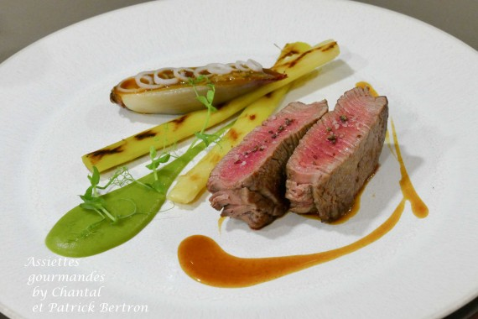
Ingrédients (pour 4 personnes):
4 portions de boeuf charolais, graisse de canard, poivre de cassis (poudre de bourgeon de cassis), sel et poivre
4 poireaux, 2 pommes de terre, 20 + 20 g de beurre, 3 belles échalotes, 10 cl de vin blanc, 30 g de beurre clarifié, 25 cl de crème, 25 cl de lait, 1 cl de vinaigre de vin
Tartare: 120 g de filet de boeuf, 1 oignon rouge, 10 g de beurre, 10 cl de jus de viande, 2 cuil. à c. de poivre de cassis, 1 jaune d'oeuf, tranches de moelle de boeuf (dégorgées dans de l'eau froide)
Foin QS (environ 40 g)
Jus de boeuf QS (environ 30 cl)
1 cuil. à s. de ciboulette hachée, 1 cuil. à s. de fromage râpé, moelle de boeuf, moutarde, 1 jaune d'oeuf
Préparation:
Couper la partie verte des poireaux et cuire l' autre partie sous le grill ; les poireaux doivent être complètement grillés. Laisser refroidir et retirer délicatement le coeur du poireau sur toute sa longueur (cette partie centrale est très tendre et n'aura pas de fibres).
Faire fondre un peu de beurre, et ajouter le vert des poireaux émincés et 1 échalote. Cuire sans coloration, ajouter le vin blanc, faire réduire et mixer finement. On obtient un coulis de poireaux vert.
Peler les pommes de terre et les passer au rouet à légumes. Tremper les fils dans du beurre clarifié, assaisonner. Enrouler les fils sur un tube (recouvert de silpat).
Cuire dans un bain de friture à 150 ° C. Détacher le rouleau de pomme de terre du tube et réserver.
Faire torréfier le foin quelques minutes dans un four chauffé à 150 °C. Chauffer crème + lait, ajouter le foin hors du feu et laisser infuser 1/2 heure. Passer.
Faire infuser du foin non torréfié dans le jus de boeuf pendant 1/2 heure, filtrer, ajouter le vinaigre de vin puis faire réduire 5 minutes.
Couper les échalotes en 2 ; enlever la peau et émincer la "chair" en brunoise tout en réservant la "coque" des échalotes.
Ajouter 1 cuil. à s. de ciboulette hachée, 1 cuil. à s. de râpé, 3 rondelles de moelle concassées; mélanger pour obtenir une farce fine, assaisonner.
Garnir une coque d'échalote crue. Enfourner 10 minutes à 180 ° (c'est l'intérieur qui devient très gourmand, la coque sert de réceptacle)
Tartare de boeuf:
Hacher la viande au couteau, dans un sens puis dans l'autre. Ajouter un peu de moutarde, le jaune d'oeuf, une pointe de poivre de cassis, sel et poivre. Mélanger et mouler dans un emporte pièce (2 cm de diamètre)
Assaisonner le filet de boeuf des 2 côtés.
Faire chauffer une poêle avec de la graisse de canard ; marquer la viande des 2 côtés. L'arroser généreusement pour bien la caraméliser. Ajouter 20 g de beurre et continuer à "nourrir" la viande hors du feu en l'arrosant continuellement. Si vous avez un thermomètre, la viande doit être à 35 ° C à coeur. Laisser reposer 10 minutes (étape très importante que l'on ne doit pas négliger)
Marquer les coeurs de poireaux.
Napper l'échalote farcie au jus de boeuf infusé au foin.
Couper une échalote crue en très fines rondelles et récupérer les anneaux extérieurs ; les déposer sur les échalotes farcies.
Répartir le reste de moelle sur le tartare.
Fouetter la crème infusée au foin et placer dans une poche. Garnir le tube de pomme de terre. Assaisonner.
Parer le filet.
Verser le coulis de poireaux, déposer les coeurs de poireaux, l'échalote farcie, la viande tranchée et le jus de boeuf réduit.
Terminer avec quelques pousses de petits pois.

www.assiettesgourmandes.fr

